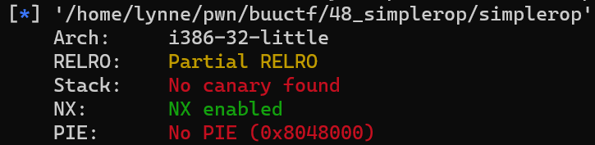

没有找到system，没有/bin/sh

所以先用read往bss写入/bin/sh

然后执行系统调用即可。

